BÁO CÁO THỰC HÀNH

**Môn học: Công nghệ mạng khả lập trình**

**Buổi báo cáo: Lab 01**

**Tên chủ đề:** IoT Reconfiguration

*GVHD: Nguyễn Văn Bảo*

*Ngày thực hiện: 25/09/2023*

**THÔNG TIN CHUNG:**

Lớp: NT541.O11

|  |  |  |  |
| --- | --- | --- | --- |
| **STT** | **Họ và tên** | **MSSV** | **Email** |
| 1 | Trang Kỳ Anh | 20521086 | 20521086 @gm.uit.edu.vn |
| 2 | Lê Thanh Hằng | 20521286 | 20521286 @gm.uit.edu.vn |
| 3 | Trần Gia Băng | 20521093 | 20521093@gm.uit.edu.vn |

1. **ĐÁNH GIÁ KHÁC:**

|  |  |
| --- | --- |
| **Nội dung** | **Kết quả** |
| Tổng thời gian thực hiện bài thực hành trung bình | 6 tiếng/ ngày |
| Link Video thực hiện  *(nếu có)* | [Link](https://drive.google.com/drive/folders/11GwAv9ijziORRlkCRcD1XUeRSRgUUdMf?usp=drive_link) |
| Ý kiến *(nếu có)*  + Khó khăn  + Đề xuất … | * Bất tiện khi không có sẵn thiết bị |
| Điểm tự đánh giá | 10 |

**Phần bên dưới của báo cáo này là báo cáo chi tiết của nhóm thực hiện.**

BÁO CÁO CHI TIẾT

1. **Viết chương trình cho ESP8266 cung cấp giao diện web để esp8266 có thể tìm và kết nối tới AP.**

* Kiểm tra module ESP8266 có được kết nối vào AP không, nếu chưa được kết nối vào AP thì chuyển ESP8266 sang chế độ AP (ESP8266 sẽ trở thành điểm truy cập WiFi để thiết bị khác có thể kết nối vào).

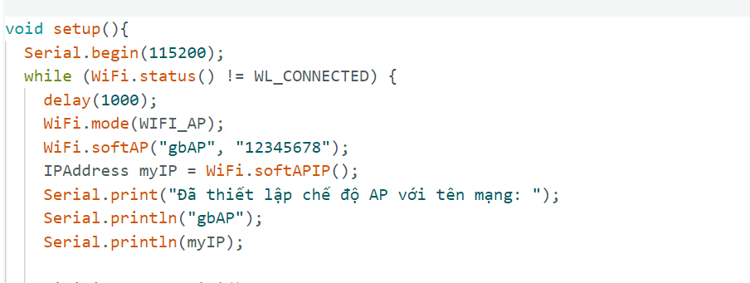

Hình 1. Kiểm tra kết nối và chuyển sang chế độ AP

* Thông báo đã thiết lập chế độ AP và các thiết bị khác có thể truy cập vào ESP8266 như một điểm truy cập.

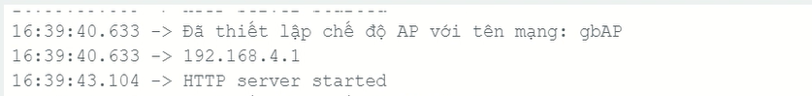

Hình 1. Thông báo thiết lập chế độ AP

* Dùng thiết bị kết nối thành công với mạng gbAP đã tạo.

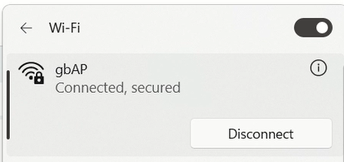

Hình 1. Kết nối với mạng gbAP

* Truy cập vào địa chỉ ip 192.168.4.1 để truy cập giao diện webserver đã cung cấp cho người dùng có thể nhập WiFi SSID và Password.

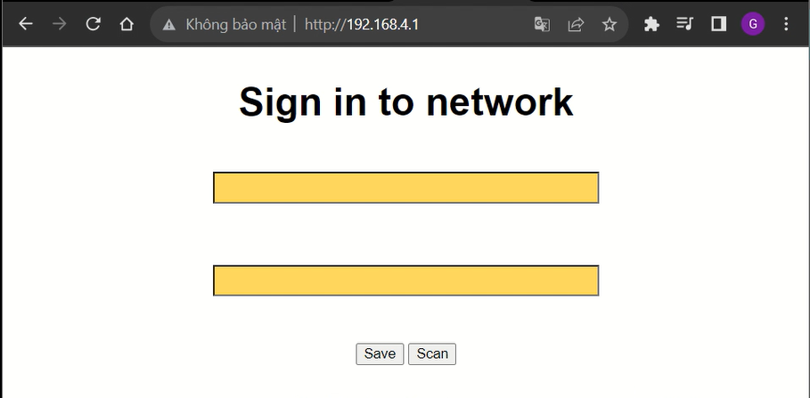

Hình 1. Giao diện kết nối mạng

* Click vào nút Scan để quét các mạng wifi ở gần và hiển thị lên giao diện.

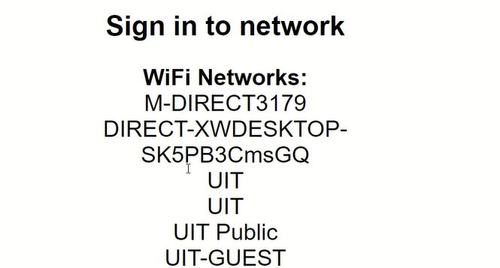

Hình 1. Scan các mạng ở gần

* Nhập thông tin time truy cập mong muốn ESP8266 sẽ kết nối.

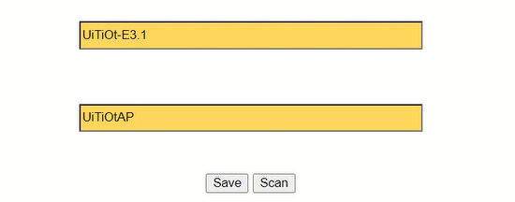

Hình 1. Nhập thông tin điểm truy cập

* ESP8266 chuyển sang chế độ STATION và kết nối với điểm truy cập vừa nhập.



Hình 1. Chuyển chế độ STATION và kết nối

**2) Thay đổi cấu hình trên nhiều thiết bị cùng lúc (MQTT)**

* **Mô tả chương trình:** Các ESP8266 sẽ gửi dữ liệu (nhiệt độ và độ ẩm) lên MQTT định kì theo cấu hình đã thiết lập sẵn. Chương trình có khả năng thay đổi cấu hình (tăng hoặc giảm thời gian giữa các lần thu thập dữ liệu) từ xa một cách hàng loạt
* **Thiết bị sử dụng:** 2 board ESP8266, 2 cảm biến nhiệt độ DHT22, 2 điện trở 10K, cáp, nguồn điện và dây nối
* **Mô hình mẫu:**

* **Mô hình triển khai:**

* Giá trị ban đầu của một số biến



* Trong hàm setup(), cấu hình cảm biến DHT22 để sẵn sàng đọc dữ liệu từ chân D5 và lấy ID của thiết bị ESP8266



* Trong hàm loop(), sau một khoảng thời gian đã thiết lập sẵn,mqtt sẽ nhận được dữ liệu mà thiết bị gửi qua hàm sendData()

* Hàm sendData() sẽ lấy dữ liệu nhiệt độ và độ ẩm và gửi lên mqtt

* Hàm callback(), sẽ xử lí tin nhắn nhận được từ mqtt và tách thành 2 phần, 1 phần là ID thiết bị cần cấu hình lại, một phần là thời gian giữa các lần thu thập dữ liệu. Nếu espID trong tin nhắn nhận được giống với ClientID của thiết bị nào thì sẽ cập nhật cấu hình cho thiết bị đó qua hàm processConfigRequest(), còn nếu clientId là “all” thì cập nhật cấu hình cho tất cả thiết bị

* Hàm processConfigRequest() sẽ cấu hình lại thời gian thu thập dữ liệu của thiết bị

